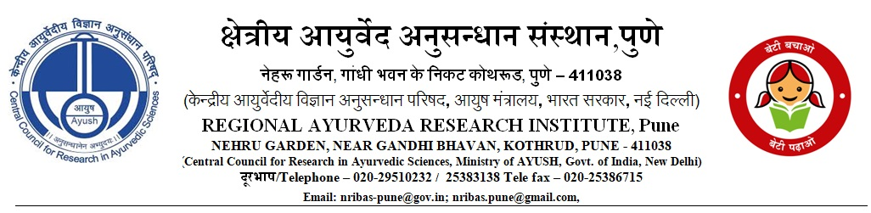
Pune-ADM/1/2025-TECH/ABIHR/864 Dt. 14.08.2026
चलत साक्षात्कार
ABIHR परियोजना “Preclinical Toxicological Evaluation and Safety Pharmacology of selected Ayurvedic Formulations- Laksha Guggulu, Dadimad Ghrita and Ekangaveera Rasa” के अंतर्गत परियोजना तकनीकी सपोर्ट-II के दो पदों के लिए वॉक-इन इंटरव्यू क्षेत्रीय आयुर्वेद अनुसंधान संस्थान, कोथरूड, पुणे - 411 038 (महाराष्ट्र) में निम्नलिखित समयसारणी के अनुसार आयोजित किया जाएगा । चयन प्रक्रिया में लिखित परीक्षा और उसके बाद उसी दिन लिखित परीक्षा में उत्तीर्ण उम्मीदवारों का साक्षात्कार होगा । योग्यता और अनुभव का विवरण नीचे दिया गया है ।
स. क्र. | पद का नाम एवं संख्या | आवश्यक योग्यता, अनुभव और आयु | पारिश्रमिक | साक्षात्कार की तिथि और समय
2. | परियोजना तकनीकी सपोर्ट II  पद संख्या: 02 | बी.एससी. (जीवविज्ञान/बायोटेक्नोलॉजी/माइक्रोबायोलॉजी)/ बी.फार्म + 2 वर्ष का उपयुक्त प्रयोगशाला अनुभव। आयु सीमा: 30 वर्ष | 20,000 रुपये प्रति माह के साथ 30% मकान भत्ता | 24/08/2026  सुबह 10:00 बजे
सामान्य शर्ते :
1. आयु का निर्धारण 01/08/2026 तक किया जाएगा। अनुसूचित जाति/अनुसूचित जनजाति/अन्य पिछड़ा वर्ग के उम्मीदवारों को सरकारी नियमों के अनुसार आयु में छूट दी जाएगी ।
2. परियोजना की अवधि तीन वर्ष है ।
3. यह नियुक्ति पूरी तरह से अस्थायी और संविदात्मक आधार पर होगी, और प्रारंभ में छह महीने की अवधि के लिए होगी, जिसे उम्मीदवार के प्रदर्शन के आधार पर अगले छह महीने तक बढ़ाया जा सकता है। नियुक्ति जारी रखने या नियमित नियुक्ति के लिए कोई दावा स्वीकार नहीं किया जाएगा ।
4. आवेदकों को अपनी शैक्षणिक योग्यता और अनुभव के मूल प्रमाण पत्र, आयु प्रमाण पत्र आदि, उनकी फोटोकॉपी का एक सेट और दो पासपोर्ट आकार के फोटो लाने होंगे ।
5. लिखित परीक्षा/साक्षात्कार में शामिल होने के लिए कोई यात्रा भत्ता/दैनिक भत्ता नहीं दिया जाएगा ।

-हस्ता-
(डॉ. अरुण एम. गुरव)
संस्थान प्रमुख एवं अनुसंधान अधिकारी

